Especificación de Requisitos de Software (ERS) — v2
  - LEVEL/UP — Tienda online de videojuegos
Proyecto: LEVEL/UP — Tienda online de videojuegos
Asignatura: DSY1104 Desarrollo Fullstack II — Evaluación Parcial 2
Versión: 2.0 (migración a React + pruebas unitarias)
Fecha: noviembre 2026
Formato: basado en IEEE 830
Versión | Cambios principales
1.0 | Tienda en HTML, CSS, JavaScript y Bootstrap: catálogo desde la API de RAWG, carrito, favoritos, login y administración en ventanas modales.
2.0 | Catálogo ampliado a 48 juegos (16 por plataforma) con portadas incluidas en el proyecto. Migración a React 18 (SPA con React Router), base de datos simulada en JS con CRUD, nuevas vistas (categorías, ofertas, checkout, pago exitoso/con error, blog, contacto, nosotros, registro) y panel de administración completo. Pruebas unitarias con Jasmine + Karma y reporte de cobertura.

1. Introducción

1.1 Propósito
Este documento especifica los requisitos funcionales y no funcionales del frontend de LEVEL/UP en su segunda versión. Está dirigido al equipo de desarrollo y al docente evaluador.

1.2 Alcance
LEVEL/UP es una tienda online de videojuegos para PlayStation, Xbox y Nintendo Switch. La versión 2 incluye:
- Tienda pública: catálogo con filtros, detalle de producto, categorías, ofertas, carrito, checkout con pasarela de pago simulada, registro e inicio de sesión, blog, contacto y nosotros.
- Panel de administración: dashboard, órdenes y boletas, productos (CRUD, stock crítico y reportes), categorías, usuarios (CRUD e historial de compras), reportes de ventas y perfil.
El backend es simulado por un módulo JavaScript (src/data/db.js) que persiste en localStorage. El catálogo inicial tiene 48 juegos con sus portadas guardadas en public/assets/games/, por lo que la tienda funciona sin conexión a internet. La integración con microservicios reales queda fuera del alcance de esta entrega.

1.3 Definiciones
Término | Definición
SPA | Single Page Application: aplicación que se carga una sola vez y cambia de vista sin recargar la página.
Componente | Unidad reutilizable de interfaz en React, con props (entradas) y estado (datos internos).
Props | Datos y funciones que un componente recibe de su componente padre.
Estado (state) | Datos internos de un componente que, al cambiar, provocan un nuevo renderizado.
Context | Mecanismo de React para compartir estado global (sesión, carrito) sin pasar props por cada nivel.
CRUD | Crear, Leer, Actualizar y Eliminar.
Mock / Spy | Objeto o función falsa que reemplaza una dependencia real durante una prueba.
Stock crítico | Producto con 5 unidades o menos.

1.4 Referencias
- DSY1104 Evaluación Parcial 2 — Instrucciones y Anexo 1.
- ERS v1 (entrega 1), versión HTML en la carpeta legacy-v1/.
- Documentación de React 18, React Router 6, Bootstrap 5.3, Jasmine 5 y Karma 6.

2. Descripción general

2.1 Perspectiva del producto
Es una SPA construida con Vite. React Router controla la navegación, los Context API manejan el estado global y la capa de datos expone servicios con operaciones CRUD. La interfaz se suscribe a los cambios de datos, así que cualquier modificación (por ejemplo, un admin que edita el stock) se refleja de inmediato en todas las vistas abiertas.
Componentes (pages / components)
│ props y callbacks
▼
Context (Auth, Cart, Favorites, Toast) ── hooks (useCollection, useForm)
│
▼
Servicios (authService, orderService, rawgService)
│
▼
db.js (colecciones CRUD) ──► localStorage rawgService ──► API RAWG (portadas)

2.2 Usuarios
Perfil | Descripción | Acceso
Visitante | Navega sin sesión. | Tienda completa; puede comprar como invitado.
Cliente | Usuario registrado (rol usuario). | Lo del visitante, más Mi cuenta (perfil e historial) y autocompletado en el checkout.
Administrador | Rol admin. | Lo del cliente, más el panel /admin.

2.3 Restricciones
- Frontend en React 18 con Bootstrap 5.3 para el diseño responsivo.
- Pruebas unitarias con Jasmine como framework y Karma como runner (Chrome Headless).
- Datos simulados en un archivo JS con CRUD y persistencia en localStorage.
- Montos en pesos chilenos (CLP), sin decimales.

2.4 Supuestos
- El navegador permite localStorage.
- La API de RAWG es opcional: si falla, se muestran placeholders y la tienda sigue funcionando.

3. Requisitos funcionales

3.1 Tienda
ID | Requisito | Prioridad | Vista / componente
RF-01 | Mostrar en el Home un hero con video, las categorías con su conteo de juegos, los productos destacados y las entradas del blog. | Alta | Home
RF-02 | Listar el catálogo con búsqueda por texto, filtros por plataforma y categoría, orden (destacados, valoración, precio, nombre), paginación de 9 por página y vista en cuadrícula o lista. | Alta | Catalog, CatalogFilters, Pagination
RF-03 | Buscar desde el navbar y redirigir al catálogo con el término aplicado (/productos?q=). | Media | Navbar
RF-04 | Mostrar el detalle de producto con precio, oferta, stock, selector de cantidad, favoritos y juegos relacionados. | Alta | GameDetail
RF-05 | Listar las categorías y ver los productos de cada una (/categorias/:nombre). | Alta | Categories, CategoryCard
RF-06 | Listar los productos en oferta, mostrando el precio original tachado y el porcentaje de descuento. | Alta | Offers, PriceTag
RF-07 | Agregar productos al carrito sin superar el stock disponible. | Alta | CartContext (reducer)
RF-08 | En el carrito, modificar cantidades, eliminar productos, vaciar el carrito (con confirmación), aplicar el cupón LEVEL10 y ver subtotal, descuento y total. | Alta | Cart, ConfirmModal
RF-09 | El checkout pide nombre, apellidos, correo, dirección (calle, depto., región, comuna dependiente de la región, indicaciones) y datos de tarjeta, con validación en cada campo. | Alta | Checkout, AddressFields
RF-10 | Si hay sesión iniciada, el checkout se autocompleta con los datos del cliente. | Media | Checkout
RF-11 | Pago aprobado: registrar la orden, descontar stock, vaciar el carrito y mostrar la vista “Se ha realizado la compra” con el resumen, un botón para imprimir la boleta (PDF) y otro para enviarla por email (simulado). | Alta | PaymentResult
RF-12 | Pago rechazado: registrar la orden como rechazada, mantener el carrito y el stock, y mostrar “No se pudo realizar el pago” con un botón para reintentar que conserva los datos ingresados. | Alta | PaymentResult, orderService
RF-13 | Registro de usuario con nombre, apellidos, correo único, contraseña con confirmación, región/comuna y aceptación de términos. | Alta | Register
RF-14 | Inicio de sesión que redirige según el rol (admin → /admin) o a la ruta solicitada antes del login. | Alta | Login, ProtectedRoute
RF-15 | Cerrar sesión desde el menú de usuario. | Media | Navbar
RF-16 | Mi cuenta: editar perfil y dirección, y ver el historial de compras con su estado. | Media | Account, OrderHistory
RF-17 | Favoritos: marcar y desmarcar juegos y verlos en una vista propia. | Baja | FavoritesContext, Favorites
RF-18 | Blog con listado y dos artículos de detalle. | Media | BlogList, BlogDetail
RF-19 | Formulario de contacto validado con mensaje de confirmación. | Media | Contact
RF-20 | Página Nosotros con misión y visión, y página 404 para rutas inexistentes. | Baja | About, NotFound

3.2 Administración
ID | Requisito | Prioridad | Vista / componente
RF-21 | Proteger /admin/*: sin sesión se redirige a login y un cliente se redirige al Home. | Alta | ProtectedRoute
RF-22 | Dashboard con compras, productos/inventario, usuarios y accesos a cada módulo. | Alta | Dashboard
RF-23 | Sincronizar desde la API de RAWG las portadas de los productos sin imagen (por ejemplo, los creados por el admin), informando cuántas se actualizaron y cuántas fallaron. | Media | Dashboard, rawgService
RF-24 | Órdenes: listar con filtro por estado y mostrar la boleta con opción de imprimir. | Alta | OrderList, OrderDetail
RF-25 | Productos: listar con búsqueda, crear, ver, editar y eliminar (con confirmación). Se validan título, categoría existente, plataforma, precio, stock, descuento, valoración, URL de imagen y descripción, y se impiden juegos duplicados en una misma plataforma. | Alta | ProductList, ProductForm, ProductView
RF-26 | Listado de productos críticos (stock ≤ 5). | Media | CriticalProducts
RF-27 | Reporte de productos: unidades vendidas y valor del stock. | Media | ProductReports
RF-28 | Categorías: crear, editar (al renombrar se actualizan sus productos) y eliminar solo si no tienen productos. | Alta | CategoryList, CategoryForm
RF-29 | Usuarios: listar, crear, ver, editar y eliminar (el admin no puede eliminarse a sí mismo) y ver el historial de compras con enlace a cada boleta. | Alta | UserList, UserForm, UserView
RF-30 | Reportes de ventas: total vendido, órdenes pagadas y rechazadas, ticket promedio, y ventas por plataforma, categoría y mes. | Media | Reports
RF-31 | Perfil del administrador. | Baja | Account admin

3.3 Datos (archivo JS como base de datos)
ID | Requisito
RF-32 | db.js expone las colecciones games, categories, users y orders, cada una con getAll, getById, find, create, update, remove, replaceAll y reset.
RF-33 | Cada escritura persiste en localStorage y notifica a los suscriptores; el hook useCollection vuelve a renderizar los componentes en tiempo real.
RF-34 | Las lecturas devuelven copias para que la interfaz no pueda mutar los datos almacenados por accidente.
Modelo de datos (alineado con la entrega 1):
Game { id, title, category, platform, price, stock, rating, description, image, featured, discount, source }
Category { id, name, description, icon }
User { id, name, lastName, email, password, role: 'admin'|'usuario',
address: { street, apartment, region, comuna, notes } }
Order { id, code, userId, status: 'pagada'|'rechazada', date, customer{name,lastName,email},
address{...}, items[{id,title,price,quantity}], subtotal, couponDiscount, total,
authorization, paymentMessage }

4. Requisitos no funcionales
ID | Tipo | Requisito
RNF-01 | Usabilidad / responsividad | La interfaz se adapta a móvil (< 576 px), tablet (768–991 px) y escritorio (≥ 992 px) con la grilla de Bootstrap: navbar colapsable con menú hamburguesa, catálogo de 1 a 3 columnas, filtros apilados en móvil y sidebar del admin convertible en menú.
RNF-02 | Mantenibilidad | Componentes con responsabilidad única (“Single Responsibility”): presentacionales (GameCard, GameList) separados de los contenedores (GameGrid), y lógica pura (cartReducer, validators, catalog) aislada de la UI.
RNF-03 | Calidad | Pruebas unitarias con Jasmine + Karma, con un umbral de cobertura configurado en Karma (statements 70%, branches 55%, functions 65%, lines 70%). Ver el documento de cobertura.
RNF-04 | Accesibilidad | Labels asociados a cada input, aria-invalid y mensajes de error vinculados, aria-label en botones de ícono y navegación por teclado.
RNF-05 | Seguridad (frontend) | La sesión nunca guarda la contraseña; las rutas de admin se protegen por rol; React escapa el contenido (no se usa dangerouslySetInnerHTML); las URLs de imagen se validan como http(s).
RNF-06 | Rendimiento | Build de producción de unos 82 kB gzip de JS; portadas optimizadas (JPG de 330 px, ~30 kB cada una) con loading="lazy"; filtros memorizados con useMemo.
RNF-07 | Robustez | Las portadas son locales y no dependen de servicios externos; si una imagen no carga o un producto no tiene portada, se muestra un placeholder por plataforma; si localStorage contiene un JSON corrupto, se usan los datos semilla.

5. Herramientas y tecnologías
Herramienta | Versión | Uso
React / React DOM | 18.3.1 | Componentes, estado y hooks
React Router DOM | 6.28.0 | Navegación SPA y rutas protegidas
Bootstrap | 5.3.3 | Grilla y componentes responsivos
Font Awesome | 6.6 (CDN) | Íconos
Vite | 5.4 | Servidor de desarrollo y build
Jasmine | 5.5 | Framework de pruebas (describe/it/expect, spies)
Karma | 6.4 | Runner de pruebas en Chrome Headless
karma-webpack + Babel | 5 / 7 | Transpilar JSX para las pruebas
babel-plugin-istanbul + karma-coverage | 7 / 2.2 | Medición de cobertura
@testing-library/react | 16.1 | Render y consultas del DOM en las pruebas
Git + GitHub | — | Control de versiones

6. Flujo de navegación
TIENDA
├── Home ─────────────────────────────┐
├── Productos ── Detalle producto ── (carrito)
├── Categorías ── Categoría #n
├── Ofertas
├── Carrito ── Checkout ──┬── Pago correcto (boleta)
│ └── Pago con error ── Reintentar pago
├── Iniciar sesión ── Registro usuario
├── Nosotros · Blog ── Detalle blog #1 / #2 · Contacto
└── Mi cuenta / Favoritos
ADMINISTRADOR (/admin)
├── Dashboard
├── Órdenes ── Mostrar boleta
├── Productos ── Nuevo · Mostrar ── Editar · Críticos · Reportes
├── Categorías ── Nueva · Editar
├── Usuarios ── Nuevo · Mostrar ── Editar · Historial de compras
├── Reportes
└── Perfil

7. Criterios de aceptación
- npm run dev levanta la aplicación y todas las rutas de la sección 6 son navegables.
- npm test ejecuta 112 pruebas sin fallos y la cobertura supera los umbrales configurados.
- Una compra con la tarjeta de prueba rechazada lleva a la vista de error, y al reintentar con una tarjeta válida se completa la compra.
- Los cambios del admin (stock, categorías, usuarios) se reflejan inmediatamente en la tienda.
- La tienda se ve correctamente en móvil, tablet y escritorio (capturas en docs/capturas/).

Anexo A. Capturas del diseño responsivo
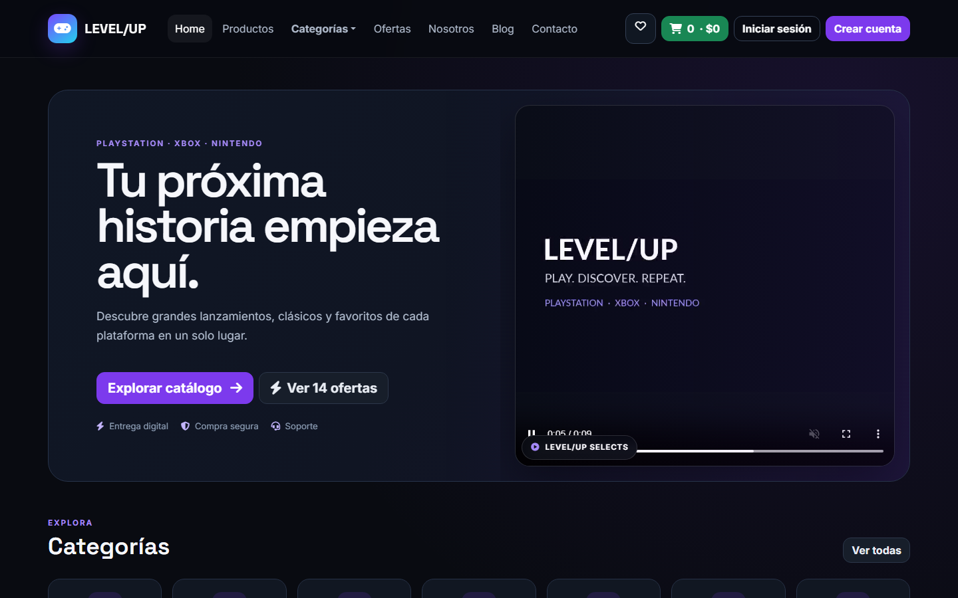
Figura A.1. Escritorio (1440 px), Home: navbar completo, hero en 2 columnas y categorías en fila.
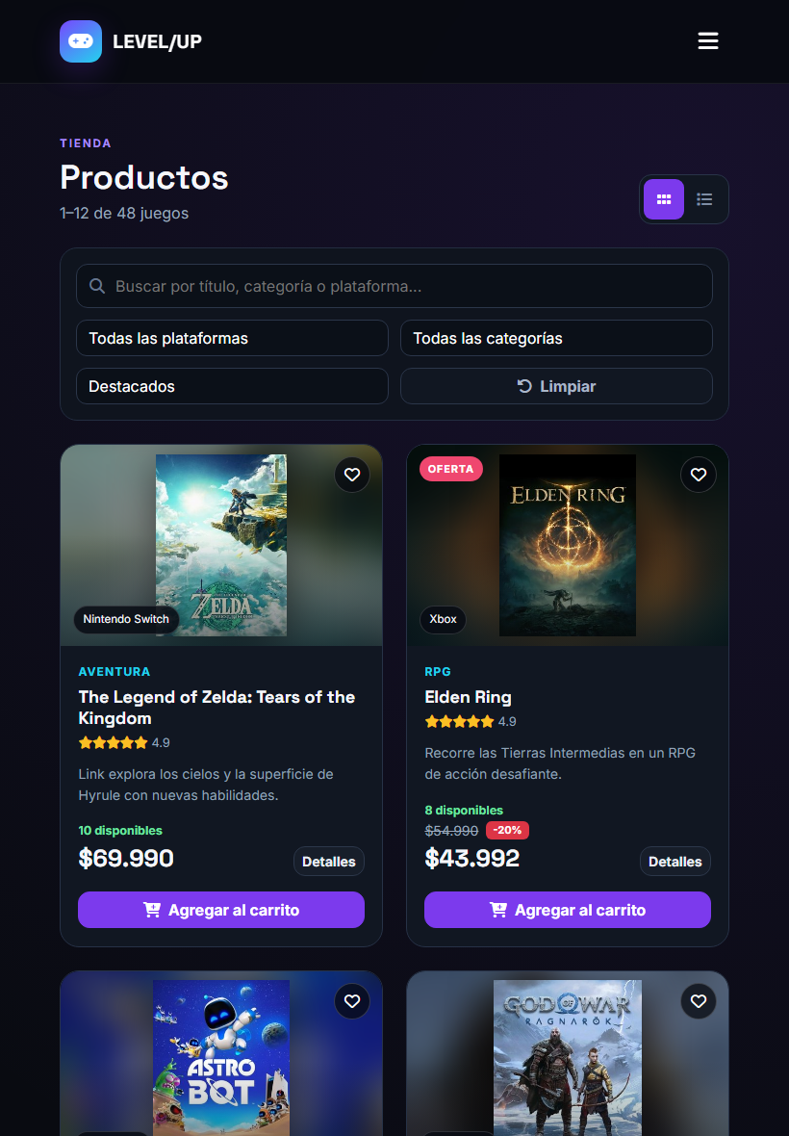
Figura A.2. Tablet (820 px), Productos: navbar colapsado, filtros en 2 columnas y grilla de 2 columnas.
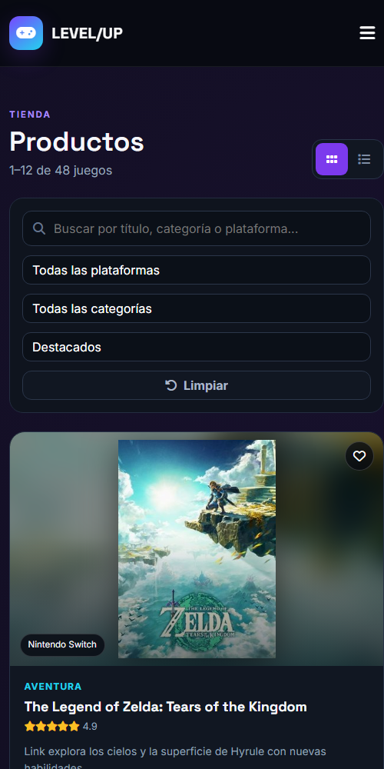
Figura A.3. Móvil (500 px), Productos: menú hamburguesa, filtros apilados y 1 columna.

